Учебный лабораторный регламент на получение инъекционного раствора новокаина 0,25, 0,5, 1 или 2%

Раздел I
Характеристика готового продукта

Прозрачная бесцветная жидкость.
Инъекционный раствор новокаина 0,25, 0,5, 1 или 2% должен отвечать требованиям ГФ X ст. 468.
Выпускают в ампулах по 1 и 5 мл. Хранят в защищённом от света месте. Список Б.

Раздел II
Характеристика исходного сырья

Наименование сырья | Свойства | НД
Новокаин  (Прокаин) | Бесцветные кристаллы или белый кристаллический порошок без запаха, горького вкуса. На языке вызывает чувство онемения. Очень легко растворим в воде, легко растворим в спирте, мало растворим в хлороформе, практически нерастворим в эфире | ФС.2.1.0166.18
Кислота хлористо-водородная | Бесцветная, прозрачная летучая жидкость, своеобразного запаха, кислого вкуса | ФС.22.0035.18
Вода для  инъекций | Бесцветная, прозрачная жидкость без запаха и вкуса. Вода не должна давать реакции на хлориды, сульфаты, кальций и тяжёлые металлы. Кроме того, её проверяют на отсутствие пирогенности | ФС.2.2.0019.18

Раздел III
Аппаратурная схема производства
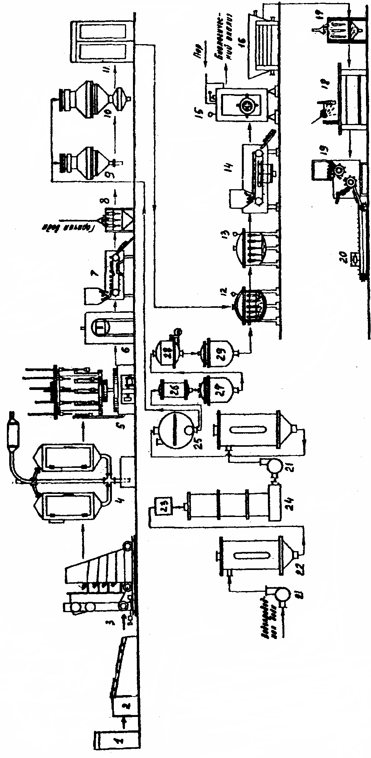
- ‒ аппарат для варки стекла;
- ‒ машина для горизонтального вытягивания дрота;
- ‒ аппарат Филиппина для калибровки дрота;
- ‒ моечно-сушильная камера для стеклодрота;
- ‒ полуавтомат для выделки ампул;
- ‒ печь для отжига ампул;
- ‒ автомат резепина для обрезки капилляров;
- ‒ аппарат для душирования ампул;
- ‒ установка для озвучивания ампул;
- ‒ вакуум-моечный аппарат;
- ‒ шкаф для сушки и стерилизации ампул;
- ‒ аппарат для наполнения ампул;
- ‒ аппарат для продавливания раствора из капилляров ампул;
- ‒ автомат для запайки ампул;
- ‒ камера крупина для стерилизации ампулированных растворов;
- ‒ ванна для проверки ампул на герметичность;
- ‒ аппарат для душирования ампул;
- ‒ стол для просмотра ампул (визуального контроля);
- ‒ полуавтомат для маркировки ампул;
- ‒ упаковочная линия;
- ‒ насос для воды;
- ‒ ионообменная колонка;
- ‒ башенный удалитель углекислоты;
- ‒ аквадистиллятор;
- ‒ монтежю;
- ‒ мерник воды для инъекций;
- ‒ реактор для приготовления инъекционного раствора;
- ‒ друк-фильтр;
- ‒ сборник чистого инъекционного раствора.

Раздел IV
Технологическую схему производства составить самостоятельно

Раздел V
Описание технологического процесса

Согласно ГФ Х ст. 468 для получения 1 л инъекционного раствора новокаина 0,25, 0,5, 1 или 2% необходимо взять:
новокаина 25, 5, 10, 20 г
раствора соляной кислоты 0,1 н до рН 3,8-4,5
воды для инъекций до 1 л.
Процесс производства инъекционного раствора новокаина 0,25, 0,5 1 или 2% складывается из нескольких технологических стадий:
ВР – 1. Подготовительная операция.
ВР – 1.1. Подготовка помещения.
ВР – 1.2. Подготовка оборудования.
ВР – 1.3. Подготовка воздуха.
ВР – 1.4. Подготовка технологической одежды.
ВР – 1.5. Подготовка персонала.
ВР – 2. Подготовка ампул.
ВР – 3. Подготовка лекарственных веществ и растворителя.
ТП – 4. Приготовление раствора.
ТП – 5. Заполнение ампул.
ТП – 6. Запайка ампул.
ТП – 7. Стерилизация ампул.
ТП – 8. Проверка на герметичность.
ТП – 9. Контроль качества.
УМО – 10. Упаковка и маркировка.
ВР – 1. Стадия «Санитарная подготовка производства» в лабораторных условиях заключается в санитарной подготовке студентов (наличие соответствующей санитарной одежды, обработка рук), организации и обработке рабочего места, подборе необходимой посуды, массоизмерительной аппаратуры, стерильных вспомогательных и укупорочных материалов.
ВР – 2. Подготовка ампул
Подготовку ампул начинают с их вскрытия, для чего на наружной поверхности капилляра режущим инструментом наносят риску и производят его надлом по месту надреза. Затем ампулы надевают на полые иглы, через которые под давлением пропускают воду для инъекций. Сушат в сушильном шкафу горячим воздухом при температуре 120-130 ºС в течение 15-20 минут.
ВР – 3. Подготовка лекарственных веществ и растворителя.
Получение воды для инъекций в условиях лаборатории проводится лаборантами кафедры.
Подготовка лекарственного вещества и растворителя студентом заключается в отвешивании и отмеривании рассчитанных количеств входящих компонентов.
ТП – 4. Приготовление раствора
Необходимое количество новокаина гидрохлорида растворяют в требуемом количестве воды для инъекций. Стабилизируют 0,1 н раствором кислоты хлористоводородной до получения раствора с рН 3,8-4,5. Раствор отфильтровывают дважды через бумажный или мембранный фильтр.
ТП – 4. Заполнение ампул.
Наполнение ампул проводят шприцевым способом с использованием полой иглы.
ТП – 5. Запайка ампул
Ампулы запаивают вручную над спиртовой горелкой.
ТП – 6. Стерилизация ампул
Запаянные ампулы стерилизуют при температуре 120 ºС
8 минут паром под давлением.
ТП – 7. Проверка на герметичность
Ампулы в горячем состоянии погружают в холодный 0,0005% раствор метиленового синего и выдерживают до охлаждения. Наличие в ампуле подкрашенной жидкости указывает на её негерметичность.
ТП – 8. Контроль качества
Контроль качества проводят согласно требованиям ГФ Х статьи 468 и ФСП-42, что будет подробно рассмотрено в разделе VII «Анализ готового продукта».
УМО – 9. Упаковка и маркировка
К ампулам прикладывают этикетку с указанием фамилии студента-изготовителя, названия препарата, его количества и даты изготовления.

Раздел VI
Отходы производства
Отходов нет.

Раздел VII
Техника безопасности

Инъекционный раствор новокаина 0,25, 0,6, 1 или 2% готовят в учебной лаборатории при соблюдении инструкций по технике безопасности, охране труда и противопожарным мероприятиям.

Раздел VIII
Анализ готового продукта

Инъекционный раствор новокаина 0,25, 0,5, 1 или 2% в условиях учебной лаборатории анализируют по следующим показателям: описание, подлинность, рН, количественное содержание.
1. Описание.
Бесцветная прозрачная жидкость.
Примечание. Раздел «подлинность», определение рН и «количественное определение» на занятии не выполняется.
2. Подлинность. 2 мл препарата подкисляют 2 каплями разведённой кислоты хлористоводородной, прибавляют 3 капли 0,1 н раствора натрия нитрита и взбалтывают. Полученный раствор прибавляют к 3 мл щелочного раствора β-нафтола, появляется вишнёво-красное окрашивание или оранжево-красный осадок (новокаин).
К 2 мл препарата прибавляют 3 капли разведённой серной кислоты и 1 мл 0,1 н раствора перманганата калия, раствор обесцвечивается (отличие от совкаина).
К 2 мл препарата прибавляют 0,5 мл раствора натрия гидроксида, выделяется бесцветный маслянистый осадок (новокаин основание).
3. рН (потенциометрически) 3,8-4,5.
4. Количественное определение. К 25 мл 0,25 или 0,5% раствора, 10 мл 1% или 5 мл 2% раствора прибавляют 10 мл разведённой кислоты хлористоводородной и доводят водой до общего объёма
80 мл. Затем добавляют 1 г калия бромида и при постоянном перемешивании титруют 0,1 м раствором натрия нитрита, добавляя его сначала со скоростью 2 мл в минуту, а в конце титрования (за
0,5 мл до эквивалентного количества) по 0,05 мл в минуту. Титрование производят при температуре не выше 18-20 °С.
Точку эквивалентности определяют с помощью внутренних индикаторов: тропеолина 00 (4 капли) нейтрального красного (2 капли 0,5% в начале и 2 капли в конце титрования). Титрование с тропеолином ведут до перехода окраски от красной к жёлтой, с нейтральным красным – до синей. Выдержку в конце титрования с нейтральным красным увеличивают до 2 минут.
Параллельно проводят контрольный опыт.
1 мл 0,1 м раствора нитрита натрия соответствует 0,02728 г новокаина, которого в препарате должно быть соответственно 0,00242-0,00258, 0,00485-0,00515, 0,0097-00,0103, 0,0194-0,0206 г.

После выполнения работы составляют материальный баланс и рассчитывают основные технологические характеристики. Делают вывод по работе.

Материальный баланс

Взято | m, V | V, мл | Получено | V, мл
Итого: |  |  | Итого:

Выход
ȵ_{(выход)} = $\frac{G2}{G1}$ ×100%.
Технологическая трата:
Ƹ_{(трата)} = $\frac{G5}{G1}$ × 100%.
Расходный коэффициент:
К_{расх} = $\frac{G1}{G2}$.

Вывод. Студенты в протоколах делают вывод о качестве готового продукта.

